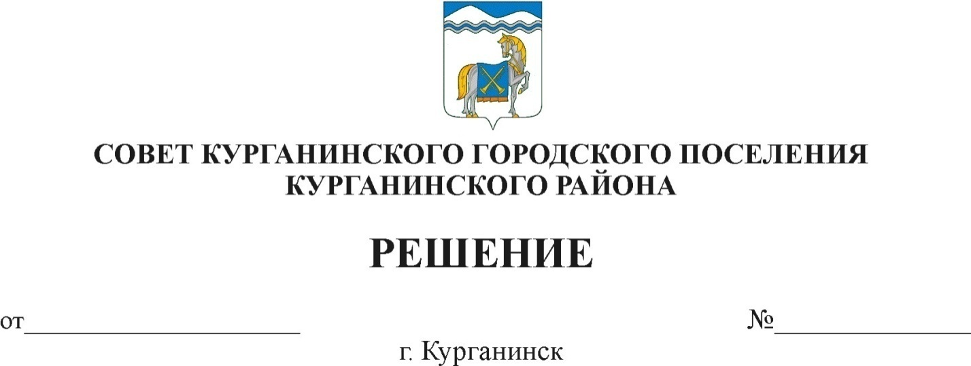

15.04.2021 108

О внесении изменений
в Правила благоустройства территории
Курганинского городского поселения
Курганинского района

В соответствии с Федеральным законом от 6 октября 2003 г. № 131-ФЗ «Об общих принципах организации местного самоуправления в Российской Федерации», Уставом Курганинского городского поселения Курганинского района, Совет Курганинского городского поселения Курганинского района решил:
1. Внести в Правила благоустройства территории Курганинского городского поселения Курганинского района, утвержденных решением Совета Курганинского городского поселения Курганинского района от 29 сентября 2017 г. № 209 следующее изменение:
статью 10.2.12 подраздела 10.2 «Уборка территории» раздела 10 «Эксплуатация объектов благоустройства» исключить.
2. Организационному отделу администрации Курганинского городского поселения Курганинского района (Поломеевой О.А.) опубликовать настоящее решение в периодическом печатном средстве массовой информации органов местного самоуправления Курганинского городского поселения Курганинского района «Вестник Курганинского городского поселения Курганинского района», на официальном сайте газеты «Курганинские известия» и обеспечить его размещение на официальном сайте администрации Курганинского городского поселения Курганинского района в информационно-телекоммуникационной сети «Интернет».
4. Решение вступает в силу со дня его опубликования.

Председатель Совета Курганинского  городского поселения  Курганинского района  Л.Е.Плетнев | Глава Курганинского городского  поселения Курганинского района  В.П. Руденко

